Webová aplikace (Cyklistické závody)

**V rozpracovaném projektu webové serverové aplikace (složka mat_zavody), využívající framework Django, vyřešte následující úkoly:**

Dílčí úkoly a jejich hodnocení:

1. V souboru **models.py** vytvořte nový model **Zavod**, který umožní správci aplikace vkládat informace o závodech. Součástí modelu bude povinné znakové pole **nazev** (do ***maximální délky 100 znaků***), povinné pole **datum_konani**, nepovinná pole **informace** (delší text, obsahující podrobnější informace o závodu) a **delka** (celé číslo v rozsahu ***1 až 300***, sloužící k zaznamenání délky trasy závodu v kilometrech). Povinné pole **klub** umožní výběr jednoho klubu, který závod pořádá (propojení s modelem ***Klub***, v případě odstranění záznamu o daném klubu budou z databáze vymazány i záznamy o závodech, které uspořádal). Nepovinné pole **ucastnici** umožní připojit k závodu libovolné množství cyklistů.   
   Nezapomeňte v modelu nastavit vhodná pojmenování popisků jednotlivých polí, připojit stručné návodné texty pro zadávající uživatele a možná chybová hlášení. (3 b.)
2. V modelu bude nastaveno výchozí řazení podle **data konání** (sestupně). Textová reprezentace objektu bude odpovídat tomuto vzoru: (1 b.)

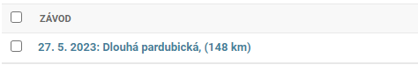

délka

název

datum konání

1. Proveďte migraci modelu a jeho registraci v administrační části. Vložte do databáze testovací záznam podle vzoru: (1 b.)

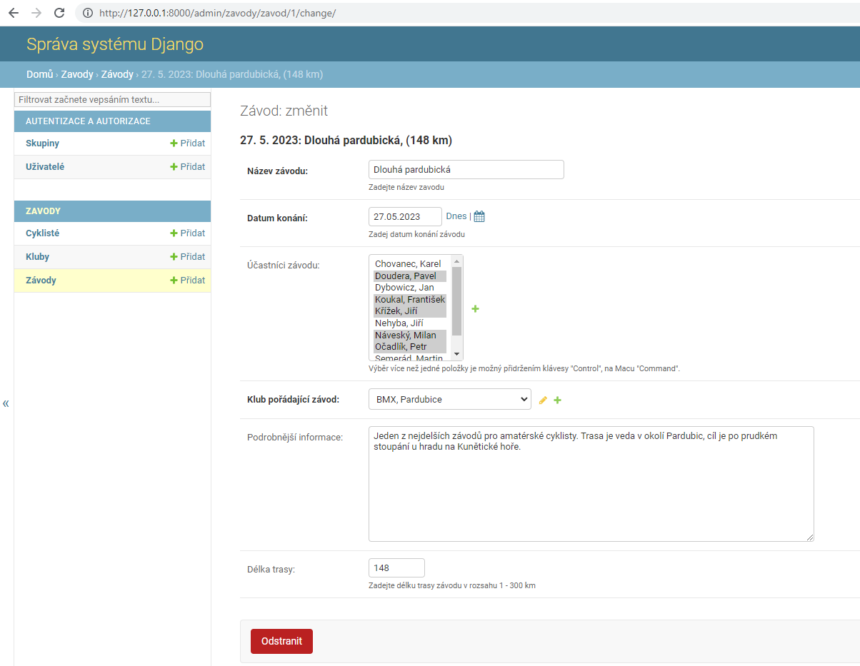

1. Vytvořte v aplikaci novou webovou stránku, která bude na adrese <http://127.0.0.1:8000/zavody/kluby> vypisovat v tabulce **Přehled klubů** podle následujícího vzoru:

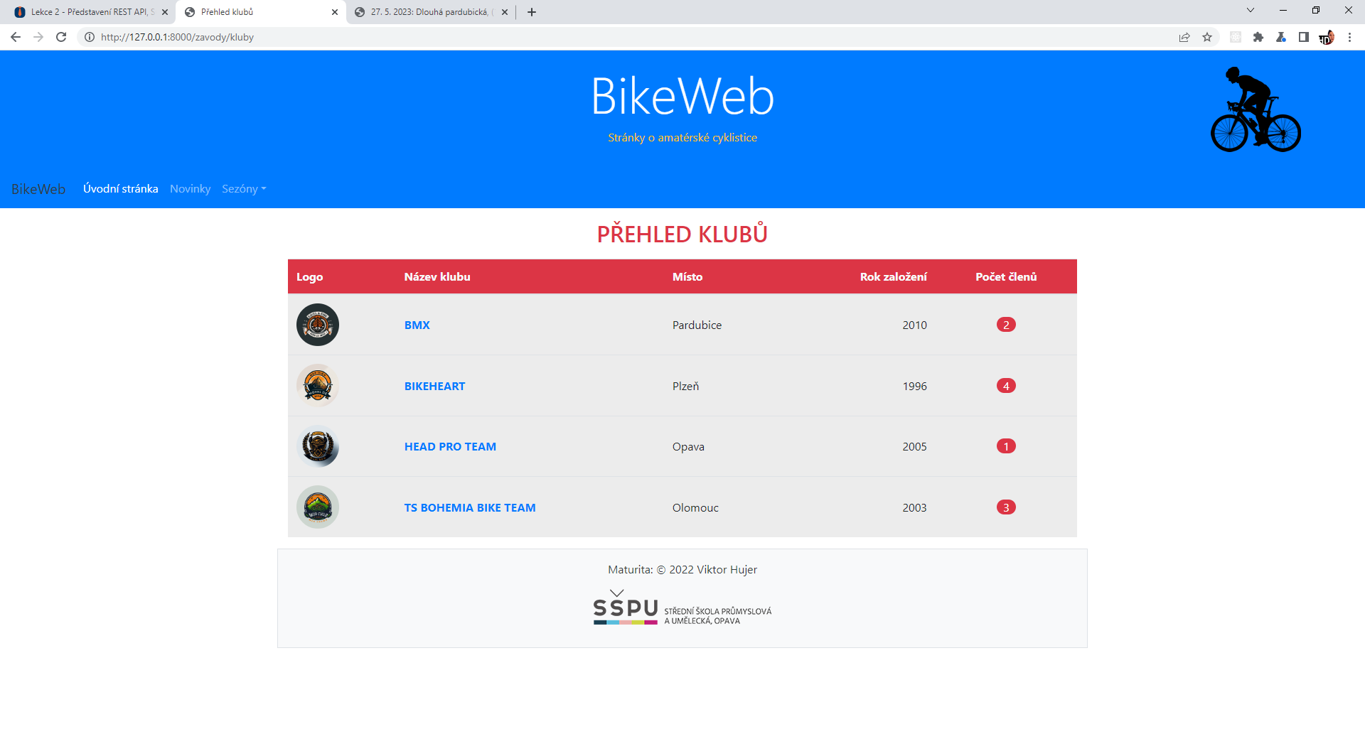

Seznam bude uspořádán primárně podle názvu klubu (vzestupně). Název klubu bude zároveň odkazovat na stránku s podrobnými údaji o daném klubu. (3 b.)

1. Vytvořte v aplikaci novou webovou stránku, která bude na adrese <http://127.0.0.1:8000/zavody/kluby/4>

vypisovat **podrobné informace o klubu** podle následujícího vzoru: (3 b.)

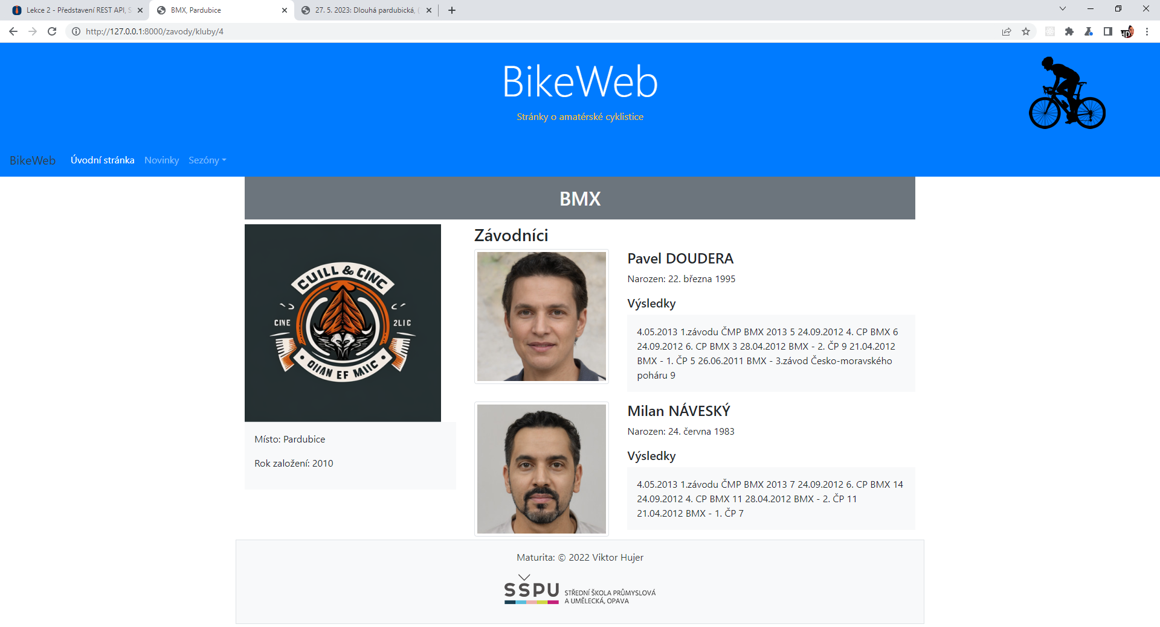

Podrobnosti o konkrétním klubu se budou zobrazovat podle zadaného id na konci URL adresy.

1. Zajistěte, aby pro obě výše uvedené stránky byly správně namapovány **cesty** v souboru **urls.py**. (1 b.)
2. Vytvořte pro každou z uvedených stránek vhodný **pohled** v souboru **views.py**. (2 b.)
3. Využijte prostředků frameworku Bootstrap a vlastních kaskádových stylů ke grafické úpravě stránky tak, abyste se co nejvíce přiblížili předloze. Dodržujte **zásady responzivního designu** pro širokoúhlé a mobilní displeje (viz předlohy). (4 b.)
4. Dodržujte zásady tvorby přehledného zdrojového kódu a používejte validní HTML. (2 b.)

Obecné poznámky a pokyny k řešení:

* Obsahová část stránky bude vycházet z dat uložených v databázi SQLite3, jež je součástí projektu. Datová struktura je definována v modulu **models**.
* Grafické přílohy, které doplňují datové objekty, jsou uloženy ve složce **media**.
* Statické soubory webu se nacházejí ve složce **static**.